**ПАМЯТКА**

**о безопасности на водоёмах в летний период**

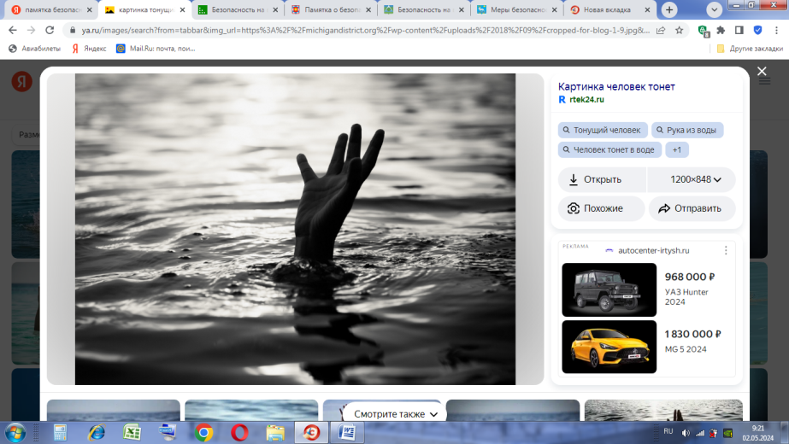Наступил долгожданный купальный сезон, но нередко обычное купание оборачивается трагедией.

Летом на водоёмах следует соблюдать определенные правила безопасного поведения.

**ПРИ КУПАНИИ НЕДОПУСТИМО:**

1. Купаться в местах, где установлены таблички с запрещающими знаками и надписями.
2. Плавать под мостами и у плотин.
3. Нырять с высоты, не зная глубины и рельефа дна.
4. Плавать на досках, бревнах, автомобильных камерах и других, не приспособленных для этого средствах.
5. Заплывать за буйки и ограждения.
6. Приближаться к судам, плотам и иным плавсредствам.
7. Прыгать в воду с лодок, катеров, причалов, а также сооружений, не приспособленных для этих целей.
8. Хватать друг друга за руки и ноги во время игр на воде.
9. Подавать крики ложной тревоги.
10. Загрязнять и засорять водоемы и берега.
11. Приводить и купать собак и других животных в места отдыха людей на водных объектах.

В Промышленном районе г. Смоленска разрешенных мест для купания нет!

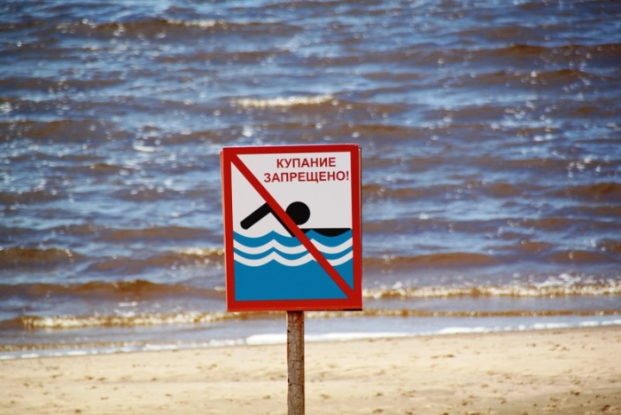

Помните! Только неукоснительное соблюдение мер безопасного поведения на воде может предупредить беду.

**Прокуратура Промышленного района г. Смоленска разъясняет**

**УВАЖАЕМЫЕ ВЗРОСЛЫЕ!**

**Безопасность жизни детей на водоемах во многих случаях зависит**

**ТОЛЬКО ОТ ВАС!**

**Родители, необходимо вовремя объяснить ребенку, что нельзя:**

1. Находиться одним около водоёмов и в водоемах без постоянного контроля родителей или других взрослых.

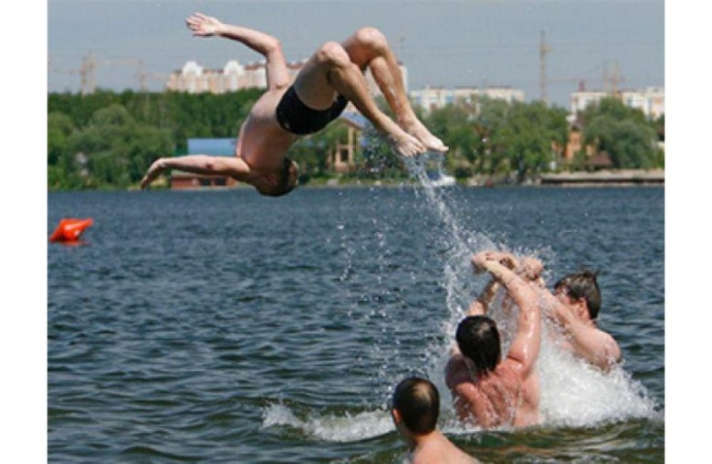2. Купаться в местах, специально не оборудованных для этих целей, в том числе у плотин, в карьерах, котлованах т.д.

3. Заплывать за буйки или иные ограничительные знаки, ограждающие места для купания.

4. Подплывать близко к проходящим гидроциклам, катерам, весельным лодкам, катамаранам.

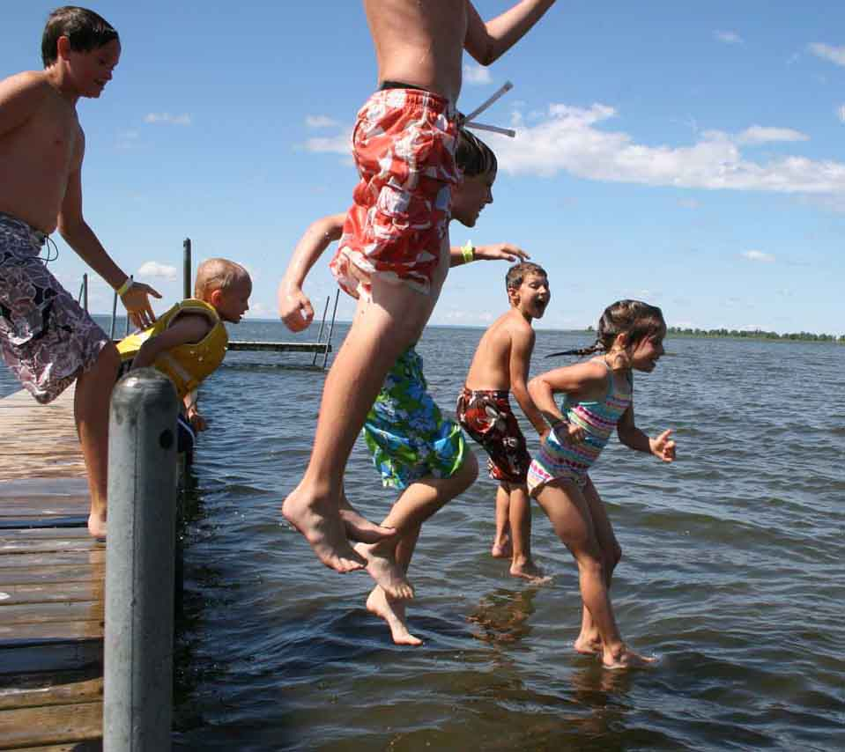

5. Прыгать в воду с катеров, лодок и других плавательных средств.

6. Нырять с крутых и высоких берегов.

7. Купаться в темное время суток.

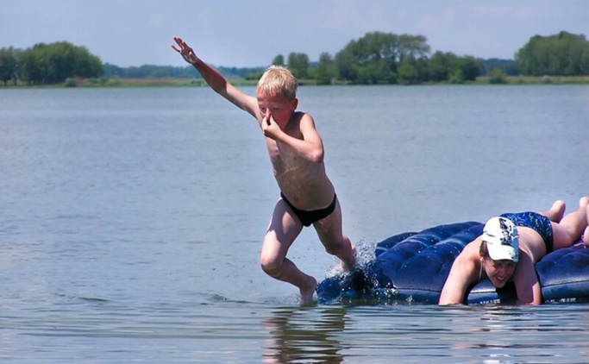

8. Купаться в водоёмах с сильным течением.

9. Долго находится в воде, чтобы не допустить переохлаждения, которое может вызвать судороги, остановку дыхания или потерю сознания.

10. Плавать на самодельных плотах или других плавательных средствах.

**В Промышленном районе г. Смоленска нет разрешенных мест для купания!**

**По каждому несчастному случаю с детьми на воде проводятся проверки.**

**Прокуратура Промышленного района г. Смоленска разъясняет**

**РЕБЕНОК, ПОМНИ**

**НЕЛЬЗЯ:**

1. Находиться одним около водоёмов и в водоемах.
2. 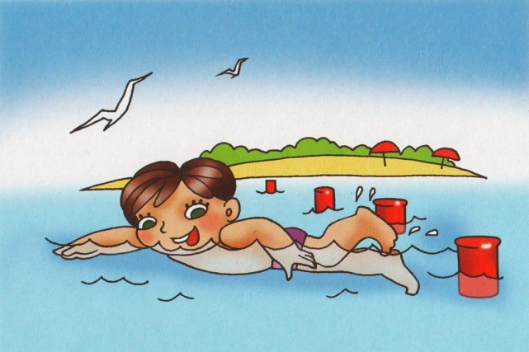Купаться в местах, специально не оборудованных для этих целей, в том числе у плотин, в карьерах, котлованах т.д.
3. Заплывать за буйки или иные ограничительные знаки, ограждающие места для купания.
4. Подплывать близко к проходящим гидроциклам, катерам, весельным лодкам, катамаранам.

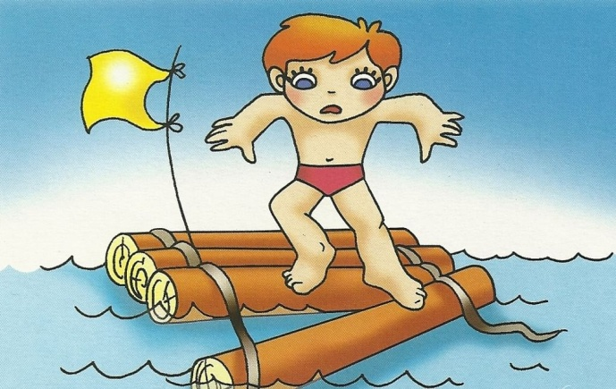

1. Прыгать в воду с катеров, лодок и других плавательных средств.
2. Нырять с крутых и высоких берегов.
3. Купаться в темное время суток.

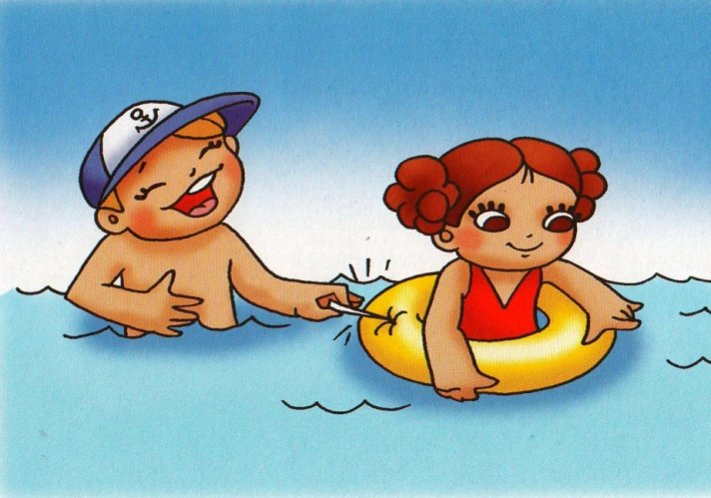

1. Купаться в водоёмах с сильным течением.
2. Долго находится в воде, чтобы не допустить переохлаждения, которое может вызвать судороги, остановку дыхания или потерю сознания.
3. Плавать на самодельных плотах или других плавательных средствах.

**Если угрожает опасность либо случилась беда необходимо срочно помощь позвать на помощь взрослых.**

**Прокуратура Промышленного района г. Смоленска разъясняет**

**ПАМЯТКА**

**о безопасности на водоёмах в летний период**

В нашей стране ежегодно вода уносит более 10 тысяч человеческих жизней. На 100 000 населения гибнет 8-10 человек.

**Среди тонущих около четверти составляют дети до 16 лет.**

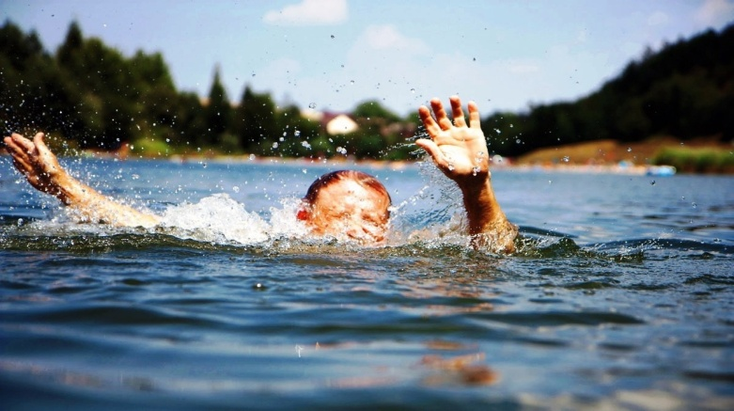**Основными причинами гибели на воде являются:**

1. Неумение плавать.

2. Употребление спиртного.

3. Оставление детей без присмотра.

4.Нарушение правил безопасности на воде.

В Промышленном районе г. Смоленска разрешенных мест для купания нет!

**Родители, помните, что безопасность детей зависит от вас.**

По каждому несчастному случаю с детьми на воде проводятся проверки.

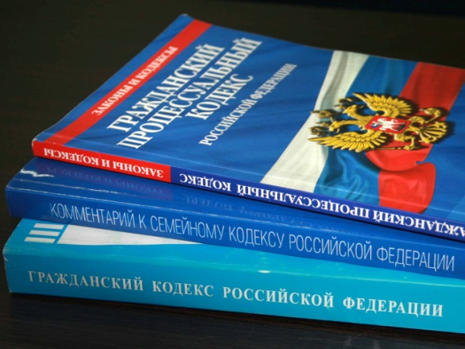Бесконтрольное пребывание несовершеннолетних на водных объектах влечет ответственность их родителей по **ч. 1 ст. 5.35 КоАП РФ «Неисполнение родителями или иными законными представителями несовершеннолетних обязанностей по защите прав несовершеннолетних».**

**Законом Смоленской области от 02.06.2010 № 36-з «О мерах, устанавливаемых в Смоленской области в целях предупреждения причинения вреда здоровью детей, их физическому, интеллектуальному, психическому, духовному и нравственному развитию»**  не допускается нахождение детей, не достигших возраста 16 лет, с 22 до 6 часов на улицах, стадионах, в парках, скверах, транспортных средствах общего пользования, и в иных общественных местах без сопровождения законных представителей.

**Прокуратура Промышленного района г. Смоленска разъясняет**